МДБОУ «Детский сад «Улыбка»

МАСТЕР – КЛАСС
«Игры М.Монтессори»

Подготовила и провела: Леонидова Алла Сергеевна

2018г.
Добрый день, уважаемые коллеги. Общеизвестно, педагоги как пчелки, которые трудятся не покладая рук, стремясь собрать как можно больше полезного, интересного и необходимого для своей работы. Вот и сегодня мы собрались с вами, чтобы поделиться опытом, и я надеюсь, что каждый из вас унесет с собой что-то новое, необходимое и значимое.

Игры Марии Монтессори
На сегодняшний день педагогика Монтессори – одна из самых востребованных методик развития ребенка, в которой совмещено, казалось бы, несовместимое: свобода и дисциплина, увлекательная игра и серьезная работа.
Суть метода Марии Монтессори. Она создала уникальную систему самовоспитания и саморазвития маленьких детей, где в специально организованной окружающей среде ребенок вправе сам выбирать интересующие его материалы и играть с ними столько, сколько ему самому хочется.
Большое значение М. Монтессори придавала воспитанию самостоятельности, развитию чувств (зрения, слуха, обоняния, вкуса и т.д.) и мелкой моторики. Дети, занимающиеся по её системе, очень любознательны и стремятся к получению глубоких и разносторонних знаний. Малыши проявляют себя как свободные, независимые личности, умеющие найти свое место в обществе.
Принципы использования материала Мария Монтессори считала, что ребенок учится, прежде всего, играя с предметами. Игры Монтессори – это не обязательно какие-то специальные игрушки. Игрушкой может стать любая вещь: тазик, сито, стаканчик, ложка, салфетка, губка, крупа, вода и т.д.
У каждого из этих материалов, по уникальной методе Монтессори, огромный потенциал и большие творческие возможности. Любое упражнение с дидактическим материалом Монтессори имеет две цели - прямую и косвенную. Первая способствует актуальному движению ребенка (расстегивание и застегивание пуговиц, нахождение одинаково звучащих цилиндров и т.д.), а вторая - служит работе на будущее (развитие самостоятельности, координации движений, утончение слуха и т.д.).
Чтобы способствовать независимости ребенка от взрослых, Монтессори-материалы дают ему возможность самостоятельно контролировать ошибки, а затем их устранять, восстанавливая нарушенный порядок.
Основные правила пользования Монтессори-материалами:
Материал находится в свободном доступе, на уровне глаз ребенка. Это носит характер призыва к действию.
Каждый вид материала имеется только в одном экземпляре. Это должно научить ребенка социальному поведению в отношении других детей, учитывать их потребности.
Ребенок должен относиться к материалам аккуратно и приступать к работе только после того, как понято их использование.
Когда ребенок хочет выполнить какое-то упражнение, он приносит все необходимые материалы и аккуратно раскладывает их на коврике или столе в определенном порядке. На групповых занятиях нельзя передавать материал из рук в руки!
Когда упражнение закончено, материалы возвращаются на свое место, и только после этого берется следующее пособие.
Если выбранный ребенком материал сейчас занят, он наблюдает за работой другого ребенка или выбирает какой-то другой материал.
Все эти правила не касаются коллективных игр, построенных на общении и умении сотрудничать.
И сегодня мы бы хотели познакомить Вас с некоторыми играми Марии Монтессори.
Коллективные игры
Круг
На полу нарисован круг. Дети встают на линию круга друг за другом и идут вслед за взрослым, стараясь не сойти с линии. На следующих занятиях во время движения по кругу можно использовать ношение предметов (колокольчик, свеча, вода и др.).
Колокольчики
Дети сидят на стульчике вокруг круга. Взрослый ставит около каждого ребенка по колокольчику и называет одного ребенка по имени. Ребенок со своим колокольчиком идет по кругу, звонит в него, а потом садится на место. Затем вызывается следующий ребенок.
Передай палочку
Дети сидят на полу. В центре круга стоит металлофон с ударной палочкой. Взрослый несколько раз ударяет по металлофону и передает палочку другому ребенку. Тот сочиняет свою музыку и передает палочку дальше.
Упражнения в повседневной жизни
Коврик
Покажите ребенку, как можно скатывать и раскатывать коврик.
Пересыпь зерно
Ребенку надо из одной миски пересыпать гречку, горох или рис в другую миску при помощи чайной ложки.
Переливание воды
Приготовьте три кувшинчика (баночки), в одном из которых вода, поднос и губку. Научите ребенка, как приподнимать кувшинчик с водой, наклонять его и переливать воду в другой кувшинчик. Если вода прольется на поднос – ребенок вытирает ее губочкой.
Переливание воды через воронку
При переливании воды можно использовать воронку. Но здесь уже понадобятся бутылочки с зауженными горлышками.
Вылавливание шариков
В миску налита вода, в которой плавают теннисные шарики. Ребенку нужно ситечком выловить все шарики и переложить их в пустую миску.
Пена
Ребенок капает из пипетки капельку жидкого мыла в мисочку с водой. Затем венчиком взбивает пену.
Форма воды
Вам понадобятся различные емкости: надувной шарик, стакан, бутылка, формочка и т.д. Из кувшина с водой ребенок осторожно выливает воду в надувной шарик, наблюдая, как вода принимает форму шарика. Затем выливает воду обратно в кувшинчик и заливает в следующую емкость.

Рамки со шнурками, кнопками, пуговицами, крючками и петлями, бантиками, застежками «молния» и т.д.
Изготовьте квадратную рамку с двумя половинками ткани, скрепленными с помощью кнопок (или шнурков, или английских булавок, или липучек и т.д.). Покажите ребенку, как нужно расстегивать и застегивать данные приспособления.
Упражнения в сенсомоторике
Для развития зрения
Цилиндры и блоки с углублениями
4 деревянных блока с углублениями, чтобы можно было туда вставлять и вынимать цилиндры. На цилиндрах необходима кнопка, чтобы брать тремя пальцами. Цилиндры различаются по высоте и диаметру. Подбирая подходящие цилиндры, нужно ориентироваться на размер (высокий - низкий, толстый - тонкий, большой - маленький и т.д.) и соответствия цилиндра и углубления (глубокий - мелкий, широкий - узкий и т.д.).
Розовая башня
Вам понадобятся 10 деревянных кубиков розового цвета и разного размера. Длина ребра наименьшего кубика 1 см, длина ребра наибольшего кубика - 10 см. Кубики выкладываются в вертикальной и в горизонтальной плоскости различными способами.
Коричневая лестница
Приготовьте 10 деревянных брусков (прямоугольных призм), каждый длиной 20 см. Боковые стороны их - квадраты. Длины ребер квадратов уменьшаются от 10 см до 1 см. Нужно выстроить лестницу от самой толстой призмы к самой тонкой.
Красные штанги
Приготовьте 10 деревянных штанг, покрашенных в красный цвет. Самая короткая штанга имеет длину 10 см. Каждая следующая штанга длиннее предыдущей на 10 см. Самая длинная штанга длиной 1 метр. Все штанги по 2,5 см шириной и высотой. Ребенку нужно построить лестницу, начиная с самой длинной и заканчивая самой короткой.
Цветные таблички
Вам нужны деревянные коробки с несколькими пар табличек разных цветов и оттенков. Ребенок подбирает одинаковые по цвету таблички.
Для развития тактильных чувств
Тактильная дорожка

По кругу на полу насыпают гладкие камушки, песок, кладут полотенце, кусочки меха, деревянные дощечки. Дети, предварительно вымыв ноги, осторожно идут по дорожке под тихую музыку.
Фигурки Равиццы
В корзинку складываются деревянные фигурки разной формы (в виде деревьев, грибочков, домиков, кругов и т.д.). Ребенок, не глядя, достает из корзинки фигуру и пытается угадать, что это за предмет.
Лоскутки
Ребенку предлагается на ощупь с завязанными глазами дать характеристику различным лоскуткам ткани: «Эта мягкая, эта грубая, эта тонкая».
Пары шершавых табличек
На дощечки приклеиваются шершавые поверхности с разными зернами. Нужно на ощупь найти парные таблички.
Меховые и кожаные таблички
На деревянные дощечки наклеены квадраты кожи и меха разных сортов. Ребенок раскладывает таблички на меховые и кожаные. А затем составляет пары, отыскивая одинаковые таблички.
Для развития чувства тяжести
Барические таблички
В коробке лежат 7 табличек одинакового размера, но разных сортов дерева. Надо взвесить таблички на кончиках пальцев и подобрать их по парам.
Для развития термического чувства
Тепловые бутылочки
Несколько бутылочек с водой разной температуры. Необходимо рассортировать их по парам.
Для развития чувства обоняния
Цилиндры с запахами
Приготовьте две коробочки с пахнущими веществами, внутри которых кофе, чай, гвоздика, анис, перец и др.). Необходимо научиться нюхать и подбирать пары.
Для развития чувства вкуса
Угадай, что ты съел
Дети пробуют кусочки нарезанных фруктов и овощей и определяют, что они съели.

Для развития слуха
Шумящие цилиндры
Приготовьте красные и синие коробочки, заполненные цилиндрами. Цилиндры наполнены материалами, которые издают разные шумы: от тихого до громкого. Каждой красной коробочке соответствует одна синяя. Необходимо путем сравнения подобрать пары.
Что шуршит
За ширмой пошуршите газетной бумагой, целлофановым пакетом, постучите двумя камнями друг о друга или деревянными палочками и т.д. Дети отгадывают, что за предметы могут издавать такой звук.
А теперь мы с Вами поиграем в игру: «Прожорливая коробочка»
Чтобы опускать мелкие предметы в узкие отверстия стало намного интересней, можно изготовить очень простую развивающую игрушку. Из обыкновенной коробочки получится забавная мордочка голодного котенка:
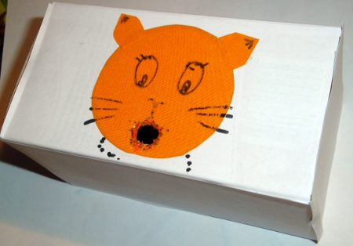
Малыш с удовольствием будет кормить его макаронами, фасолью и другой мелочью и незаметно развивать свои пальчики, одновременно помогая развиваться тем областям головного мозга, которые отвечают за речь:
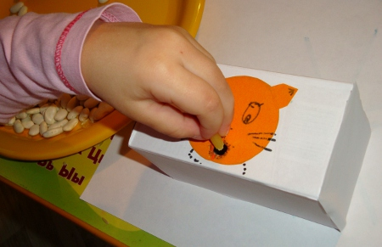
Для изготовления такой игрушки достаточно взять прочную коробочку, наклеить на нее бумажную мордочку зверька и прорезать отверстие для рта.

Играем с манкой.
Сегодня в каждом уважающем себя Монтессори-центре есть лоток с манной крупой, который пользуется стабильной популярностью у детей в возрасте от 1 года до 2 лет.
Изготовить такой лоток дома можно за несколько минут – достаточно насыпать тонкий слой манной крупы на поднос или в коробку с небольшими бортиками. Покажите малышу, что на манке можно рисовать, оставляя следы пальцами:
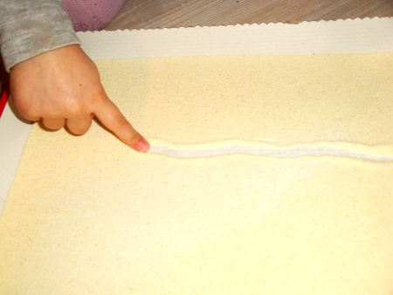
При рисовании пальчиками у ребенка развивается мелкая моторика, происходит легкий массаж подушечек пальцев (что благотворно влияет на активизацию самых различных областей мозга). К тому же рисование на крупе отлично успокаивает нервную систему.
Рисовать на крупе можно не только пальчиками. Предложите малышу поэкспериментировать с кисточкой или палочкой:
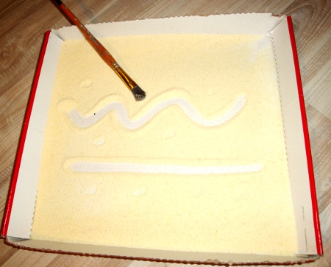
Покажите, как наносить на манку отпечатки ладошкой или самыми разнообразными предметами (малыш с интересом будет исследовать свойства различных вещей, оставляя на крупе следы колесиками от машинки или массажным мячиком, рисуя волнистые линии вилкой; для рисования на манке подойдет любой интересный ребенку предмет):
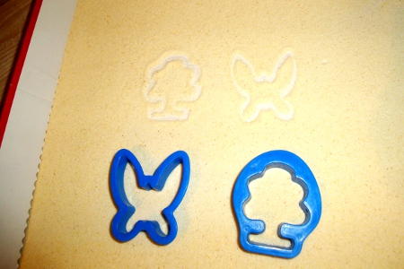
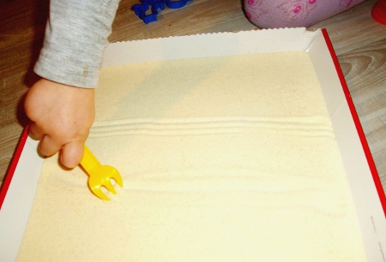
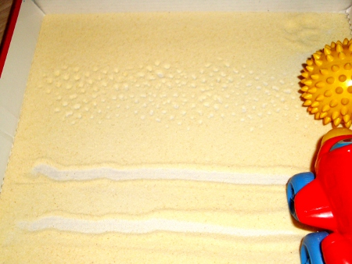
Как видите, развивать ребенка с помощью игры совсем не трудно!

Более подробно о методике и играх М. Монтессори Вы можете прочитать в книгах:
М. Монтессори «Мой метод»;
М. Монтессори «Дети – другие»;
Е. Хилтунен «Практическая Монтессори-педагогика» и др. книги автора;
Ю. Фаусек «Педагогика Марии Монтессори»;
В. Г. Дмитриева «Методика раннего развития Марии Монтессори. От 6 месяцев до 6 лет»;
К. Сумнительный «Как помочь ребенку построить себя» (Беседы о педагогике М. Монтессори).
Желаю все творческих успехов!

